[撤稿风波！邢台学院化学与化工学院研究因图像重复和数据伪造遭撤回](https://mp.weixin.qq.com/s?__biz=MzkyNzY3NzY3Nw==&mid=2247501270&idx=6&sn=0666332f67e4141cc45ebd5cf16085ce)

[学术深瞳](javascript:void(0);)2025-04-15 14:32:18广东

国际电化学期刊《ChemElectroChem》于2025年4月13日正式撤回2022年发表的题为**"Designing Nanosheet Heterostructures of CuO Grown on Bi2MoO6 as a Photoelectrochemical Biosensor for Detecting Alpha‐Fetoprotein" Bi2MoO6/CuO纳米片异质结构设计用于甲胎蛋白光电化学生物传感**（doi: 10.1002/celc.202101669）的研究。该研究由Mingxia Zhao , Liqin Yang , Jun Zhao , Junbing Jiang , **Zheng Wang**（通讯作者） , Yuman Wang , **Zhenyu Cai**（通讯作者） , **Zhiju Zhao**（通讯作者）共同完成，通讯作者Zhiju Zhao单位为邢台学院化学与化工学院，通讯作者Zhenyu Cai单位为邢台学院，通讯作者Zheng Wang单位为河北省功能高分子材料研发与工程应用技术创新中心。

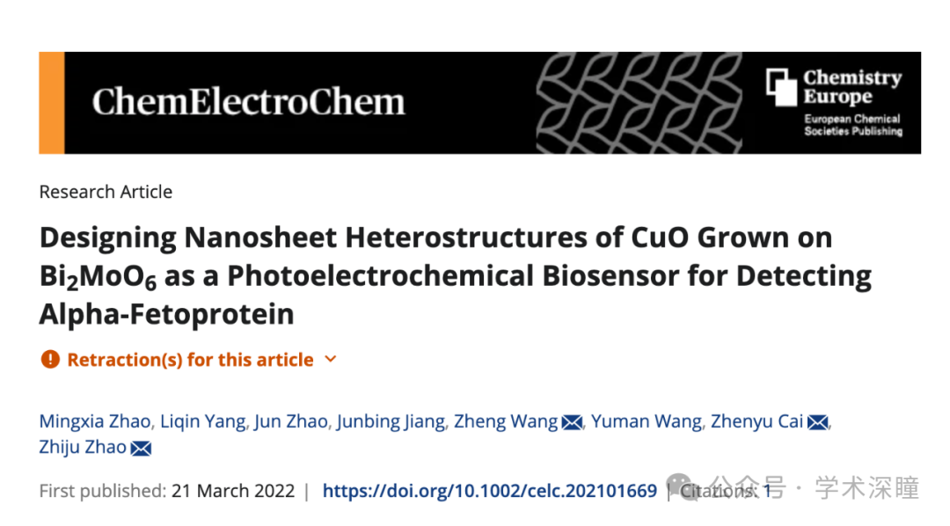

2025年4月评论人Hoya camphorifolia发布了本文的撤稿声明：

2025年4月13日撤稿声明：

该文于2022年3月21日在线发布在Wiley Online Library（wileyonlinelibrary.com），现已根据作者、期刊主编Rosalba A. Rincón、出版方Chemistry Europe社团及Wiley-VCH GmbH，魏恩海姆的协议撤回。撤稿是由于第三方提出的疑虑。调查发现，在不同数据集之间存在数据处理和伪造的情况，以及图2中的图像重复使用不当。一位通讯作者对提出的质疑做出了回应，并表示原始数据无法检索，因为这些数据是通过外部测试机构在进行研究时提供的。

消息来源：

https://pubpeer.com/publications/3892A8476C4955FDF9A7A3AB64AD7A#0

如需论文查重，请联系QQ号3953278353



[#邢台学院](https://mp.weixin.qq.com/mp/appmsgalbum?__biz=MzkyNzY3NzY3Nw==&action=getalbum&album_id=3944181689798017039#wechat_redirect)